# 血战到底新手场

新手场作为玩家可以使用免费游戏并且获得免费鲸币游戏模式存在

## 入口

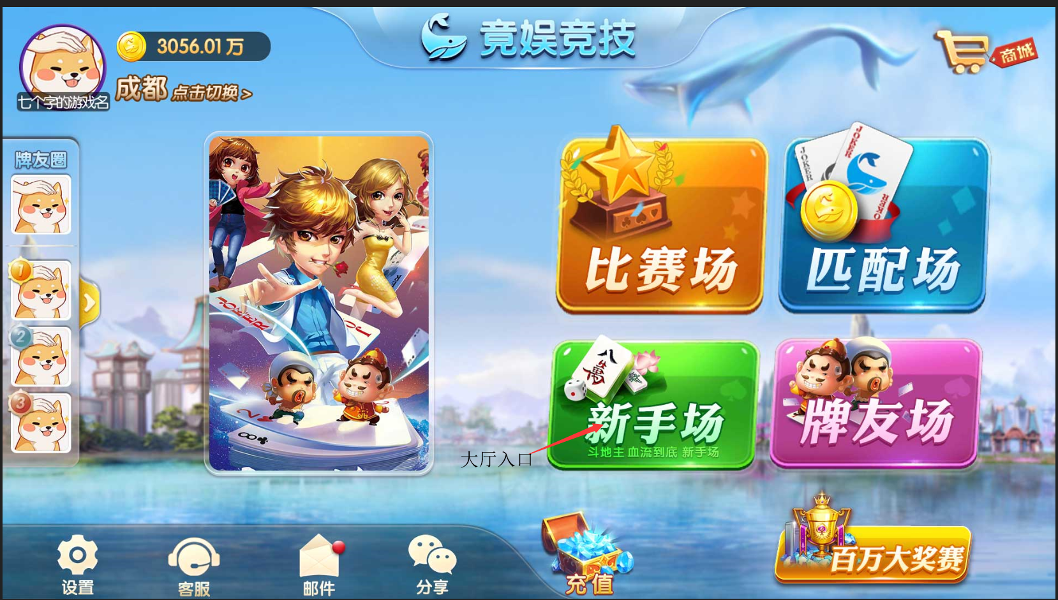

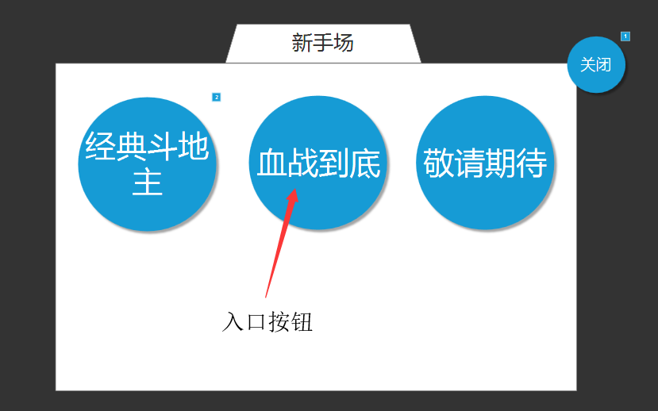

### 基本规则

1. 玩家在游戏大厅处点击 UI按钮，弹出新手场选择界面
2. 点击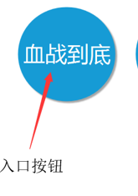直接进入游戏匹配
3. 新手场可以左右滑动切换显示
4. 玩家点击关闭新手场

## （二）奖励系统

**基本规则：**

1. 取消连胜获得奖励
2. 改为累积胜利获得奖励（具体配置参数列表）
3. 玩家在新手场每日游戏次数和购买冷却重置游戏次数（24小时）内游戏胜利局数算作“今日累积胜XX局”，并且累积到规定局数后才能获得相应奖励（具体配置参数列表）
4. 奖励为自动领取，领取后显示“已获得”

## （三）游戏

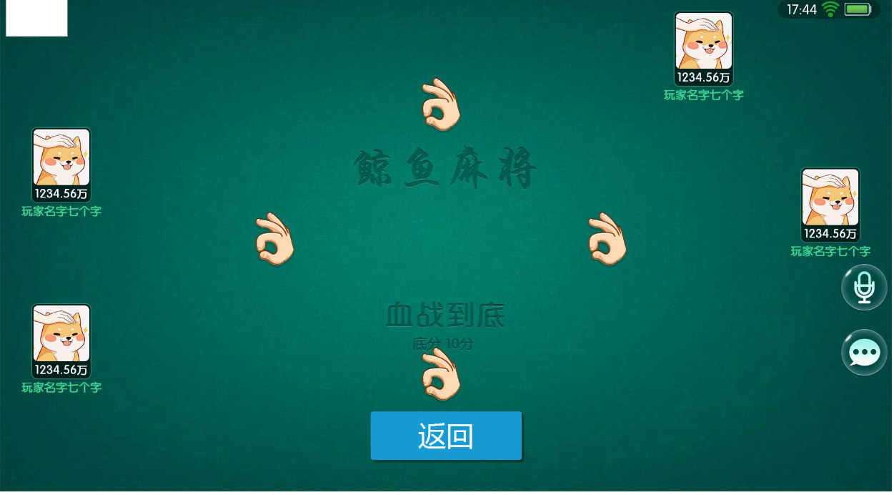

**基本规则**

1. 游戏规则采用“自由场血战到底”规则，进行游戏
2. 无其他特殊规则
3. 玩家可以点击返回大厅

## （四）结算

新手场由于是作为玩家每日免费获得奖励游戏模式，所以在玩家游戏时并非使用货币或数值来判断玩家输赢多少，而是以单纯输赢来判断玩家胜负

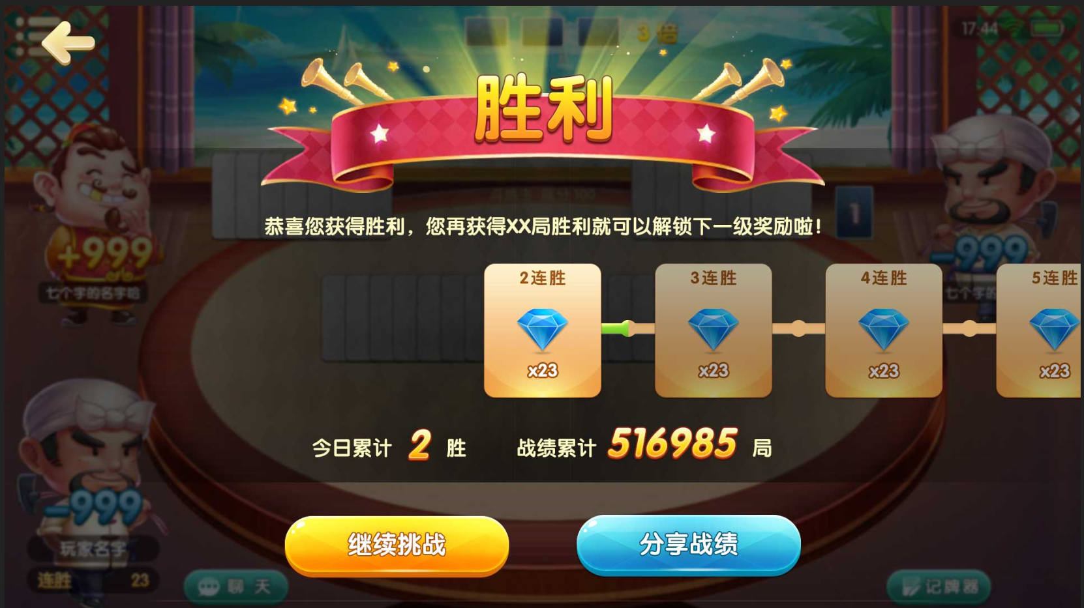

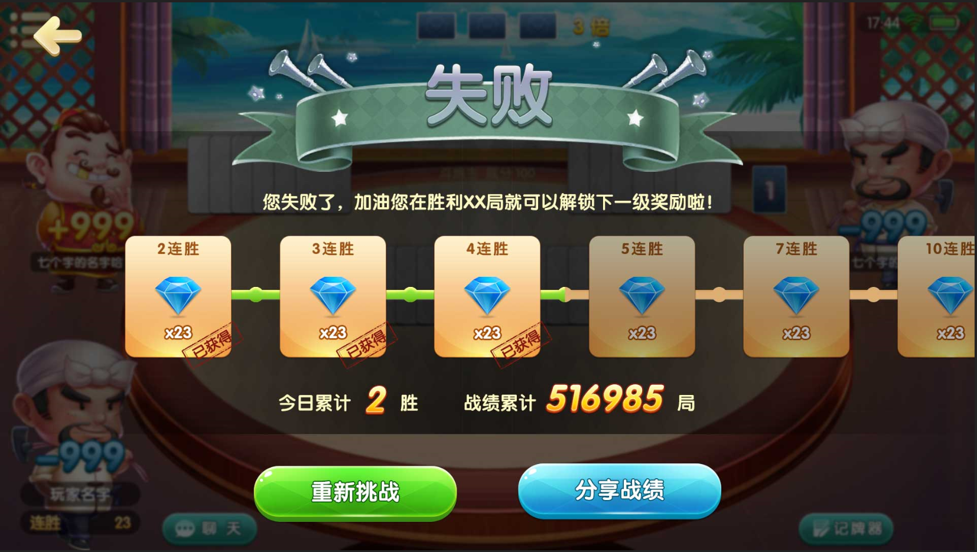

### 基本规则

1. 玩家只有胡牌才能算作1胜，其与都不能算作胜
2. 玩家胜利后进入新手场结算界面点击“继续挑战”按钮重新匹配玩家
3. 玩家失败后进入新手场结算界面点击“再次挑战”按钮重新匹配玩家
4. 奖励图片显示顺序为优先置中显示“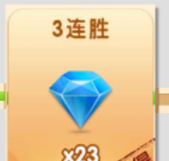”当前玩家获得最高奖励值UI
5. 奖励图片UI处玩家可以左右滑动切换显示
6. 玩家点击“返回”按钮则返回游戏大厅
7. 玩家如点击“分享战绩”也弹出“大厅分享界面”

### UI界面

|  |  |
| --- | --- |
| **UI** | **内容** |
|  | 该UI处为抬头背景或字体显示处 |
|  | 该UI处为文本显示处有两种显示胜利“恭喜你获得胜利，您在获得XX局胜利就可以解锁下一级奖励啦”输“您失败了，加油您在胜利XX局就可以解锁下一级奖励啦” |
|  | 该UI处为玩家奖励内容图片 |
|  | 该UI为按钮点击后玩家可以领取奖励 |
|  | 该UI处为“今日累积XX胜”文本显示处 |
|  | 该UI处为“战绩累积XXX局”总局数显示处 |
|  | 该UI处为可以领取奖励时图片高亮 |
|  | 该UI处为无法领取奖励时图片灰置 |
|  | 该UI处为按钮点击后可以再次挑战 |
|  | 该UI处为按钮点击后分享战绩 |
|  | 该UI处为按钮点击后继续挑战 |
|  | 该UI为“已达到”奖励条件时和“未达到”奖励条件时 |

## （五）字段

|  |  |
| --- | --- |
| **字段** | **内容** |
| 任务系统鲸币奖励 | 奖励“今日累积胜局”数值、奖励物品ID、奖励鲸币数量、货币类型 |

## （六）断线处理

新手场玩家断线处理

1. 玩家在游戏时断线或关闭游戏程序，则给AI托管直到玩家上线或重新进入游戏
2. 玩家在匹配时断线或关闭游戏程序，则停止匹配退出游戏返回大厅界面直到玩家再次上线或重新进入游戏。